**团 体 标 准**

**碳排放核算要求 电能碳模型企业**

**编 制 说 明**

**《碳排放核算要求 电能碳模型企业》小组**

**二〇二五年五月**

目 录

一、工作简况 1

二、标准编制原则和主要内容 3

三、主要试验和情况分析 19

四、标准中涉及专利的情况 19

五、预期达到的效益（经济、效益、生态等），对产业发展的作用的情况 19

六、与有关的现行法律、法规和强制性国家标准的关系 20

七、重大意见分歧的处理依据和结果 20

八、标准性质的建议说明 20

九、贯彻标准的要求和措施建议 20

十、废止现行相关标准的建议 20

十一、其他应予说明的事项 20

**《碳排放核算要求 电能碳模型企业》团体标准**

**编制说明**

**一、工作简况**

**（一）任务来源**

随着全球对气候变化问题的日益关注，减少碳排放已成为国际社会的共识。为实现碳中和目标，各国纷纷出台相关政策，以引导和规范碳排放的统计核算。在这一背景下，企业碳排放核算成为衡量其环境影响、制定碳减排策略的重要依据。特别是对于电力行业，作为碳排放的主要来源之一，其碳排放核算尤为重要。基于电能碳模型的企业碳排放核算要求项目应运而生。尽管基于电能碳模型的企业碳排放核算要求项目在推动碳减排方面具有重要意义，但在实际操作过程中仍面临一些挑战和问题。首先，电网平均碳排放因子在长时间内未更新，导致核算结果可能缺乏时效性和准确性。其次，现有的碳排放核算方法可能无法充分考虑不同行业、企业的用电特征，如季节特性、分时特性等，这会对碳排放计量的精确性产生影响。此外，电网平均碳排放因子的取值相对固定，难以有效影响企业的用电行为和电力市场、碳市场的交易行为，从而限制了碳减排效果的发挥。

因此，开展电能碳模型企业碳排放核算要求标准的研制。电能碳模型企业碳排放核算要求项目对于推动碳减排、促进可持续发展具有重要意义。首先，该项目有助于企业精确掌握自身的碳排放情况，为制定碳减排策略提供科学依据。通过构建科学合理的电能碳模型，企业可以更加准确地核算自身的碳排放量，从而有针对性地制定减排措施。其次，该项目有助于推动碳市场的健康发展。通过提供精确的碳排放核算结果，企业可以更好地参与碳市场交易，促进碳资源的优化配置和碳市场的活跃发展。最后，该项目对于推动全社会的碳减排也具有重要作用。通过引导企业加强碳排放核算和碳减排工作，可以推动全社会形成绿色低碳的发展模式，为实现碳中和目标做出贡献。

**（二）编制过程**

为使本标准在碳排放核算市场管理工作中起到规范信息化管理作用，标准起草工作组力求科学性、可操作性，以科学、谨慎的态度，在对我国现有碳排放核算市场相关管理服务体系文件、模式基础上，经过综合分析、充分验证资料、反复讨论研究和修改，最终确定了本标准的主要内容。

标准起草工作组在标准起草期间主要开展工作情况如下：

**1、项目立项及理论研究阶段**

标准起草组成立伊始就对国内外碳排放核算相关情况进行了深入的调查研究，同时广泛搜集相关标准和国外技术资料，进行了大量的研究分析、资料查证工作，确定了碳排放核算市场标准化管理中现存问题，结合现有产品实际应用经验，为标准起草奠定了基础。

标准起草组进一步研究了碳排放核算需要具备的特殊条件，明确了技术要求和指标，为标准的具体起草指明了方向。

**2、标准起草阶段**

在理论研究基础上，起草组在标准编制过程中充分借鉴已有的理论研究和实践成果，基于我国市场行情，经过数次修订，形成了《碳排放核算要求 电能碳模型企业》标准草案。

**3、标准征求意见阶段**

形成标准草案之后，起草组召开了多次专家研讨会，从标准框架、标准起草等角度广泛征求多方意见，从理论完善和实践应用多方面提升标准的适用性和实用性。经过理论研究和方法验证，起草组形成了《碳排放核算要求 电能碳模型企业》（征求意见稿）。

**（三）主要起草单位及起草人所做的工作**

**1、主要起草单位**

协会、企业等多家单位的专家成立了规范起草小组，开展标准的编制工作。

经工作组的不懈努力，在2025年5月，完成了标准征求意见稿的编写工作。

**2、起草人所做工作**

广泛收集相关资料。在广泛调研、查阅和研究国际标准、国家标准、行业标准的基础之上，形成本标准草案稿。

**二、标准编制原则和主要内容**

**（一）标准编制原则**

本标准依据相关行业标准，标准编制遵循“前瞻性、实用性、统一性、规范性”的原则，注重标准的可操作性，本标准严格按照《标准化工作指南》和GB/T 1.1《标准化工作导则 第一部分：标准的结构和编写》的要求进行编制。标准文本的编排采用中国标准编写模板TCS 2009版进行排版，确保标准文本的规范性。

**（二）标准主要技术内容**

本标准报批稿包括8个部分，主要内容如下：

* 1. 范围

本文件规定了电能碳模型企业碳排放核算的术语和定义、基本原则、核算边界、核算步骤与方法、数据质量、评价报告相关内容。

本文件适用于电能碳模型企业碳排放核算。

* 1. 规范性引用文件

下列文件中的内容通过文中的规范性引用而构成本文件必不可少的条款。其中，注日期的引用文件，仅该日期对应的版本适用于本文件；不注日期的引用文件，其最新版本（包括所有的修改单）适用于本文件。

GB/T 32150 工业企业温室气体排放核算和报告通则

* 1. 术语和定义

GB/T 32150界定的以及下列术语和定义适用于本文件。

* + 1. 电能碳模型企业 electric energy carbon model enterprises

用于量化电能生产与消费活动中气体（主要是二氧化碳）排放量的模型，通过表征每度电生产或消费活动量的碳排放系数，来评估企业的碳排放情况。

* + 1. 碳足迹 carbon footprint of a product

碳排放和气体清除的总和，表示为CO2当量（CO2e），并基于使用气候变化单一影响类别的生命周期评估。

* + 1. 报告主体 reporting entity

具有碳排放行为的法人企业或视同法人的独立核算单位。

* + 1. 核算边界 accounting boundary

与报告主体的生产经营活动相关的碳排放的范围。

* + 1. 过程排放 process emission

在生产、废弃物处理处置等过程中除燃料燃烧之外的物理或化学变化造成的碳排放。

* + 1. 活动数据 activity data

导致碳排放的生产或消费活动量的表征值。

注：如各种化石燃料的消耗量、原材料的使用量、购入的电量、购入的热量等。

* 1. 基本原则
     1. 相关性

应选取适用于所评价报告主体系统碳排放与清除评价的数据与方法。

* + 1. 完整性

报告主体碳足迹评价应包括对报告主体碳足迹有实质性的所有气体的排放与清除。

* + 1. 一致性

在报告主体碳足迹评价的整个过程中应采用相同的假设、方法和数据。

* + 1. 统一性

应选取的报告主体种类中已被认可和采用的方法学、标准和指导性文件。

* + 1. 准确性

应确保报告主体碳足迹量化和通报是准确的、可核证的、相关的、无误导的，并尽可能减少偏差和不确定性。

* + 1. 透明性
       1. 所用相关问题的记录应以公开的方式来呈现。
       2. 应在评价报告中阐述所有的相关假设、所使用的方法学和数据来源。应清楚地解释所有估计值并避免偏差，以使报告主体碳足迹评价报告如实地阐明其内容。
    2. 避免计算重复

不应对所评价报告主体系统碳排放量与清除量进行重复计算，以及避免对其他报告主体系统已考虑的碳排放与清除进行分配。

* + 1. 公正性

应明确报告主体碳足迹通报是基于仅考虑气候变化这个单一影响类型的报告主体碳足迹评价，不涉及综合环境优势更为广泛的环境影响。

* 1. 核算边界
     1. 通则
        1. 报告主体应以企业法人或视同法人的独立核算单位为边界，核算和报告其生产系统产生的碳排放。生产系统范围包括：主要生产系统、辅助生产系统、以及附属生产系统，其中辅助生产系统包括动力、供电、供水、机修、库房、运输等，附属生产系统包括生产指挥系统（厂部）和厂区内为生产服务的部门和单位（如职工食堂、车间浴室等）。
        2. 电能碳模型生产企业碳排放包括：化石燃料燃烧排放、工业生产过程排放及净购入电力产生的排放。
        3. 如电能碳模型生产企业有外包工序，则应在报告主体基本信息和其他报告信息中说明。
        4. 如报告主体涉及使用外购绿色电力，不应直接扣减，应单独进行报告。
        5. 如报告主体除电能碳模型生产外还存在其他报告主体生产活动，并存在本文件未涵盖的碳排放环节，则应按其他相关行业的企业碳排放核算与报告要求进行核算并汇总报告。
     2. 核算和报告范围
        1. 核算和报告范围如下：

1. 化石燃料燃烧排放：核算边界内天然气、煤、柴油、重油、煤气、液化石油气等化石燃料在各种类型的固定源（主要有热风炉、窑炉和干燥器等）或移动源（厂内机动车辆）中发生氧化燃烧过程产生的碳排放；
2. 工业生产过程排放：二氧化碳气体保护焊使用过程中由于气体使用或泄漏造成的碳排放；
3. 购入电力生产产生的碳排放：企业购入的电力所对应的生产环节产生的碳排放；
4. 购入热力生产产生的碳排放：企业购入的热力（蒸汽、热水等）所对应的生产环节产生的碳排放。
   * + 1. 电能碳模型见图1，电能碳模型企业碳排放核算边界见图2。

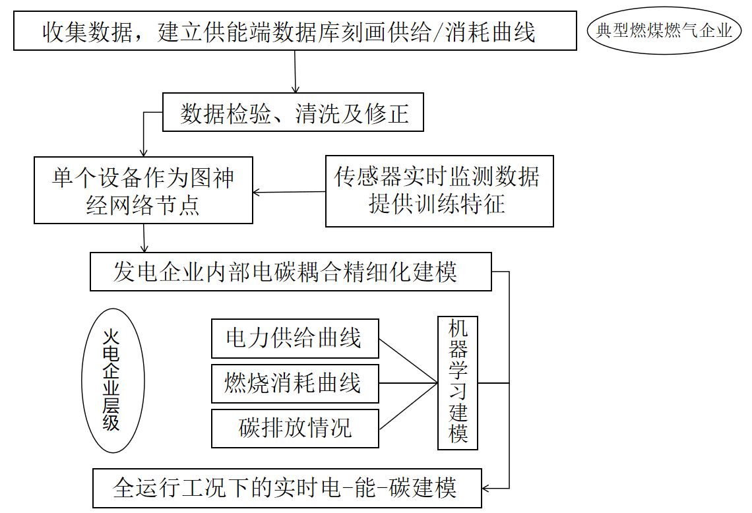

1. 电能碳模型

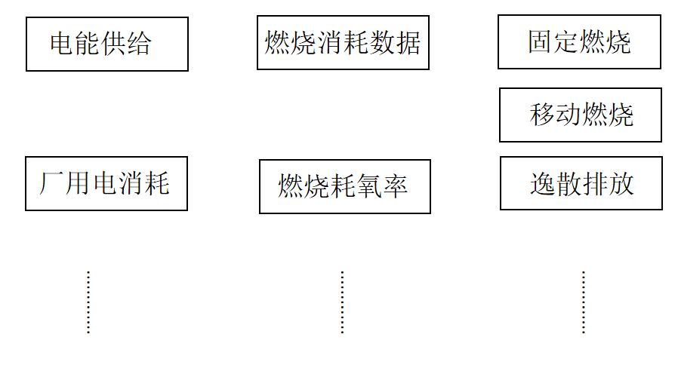

1. 电能碳模型企业碳排放及核算边界
   1. 核算步骤与方法
      1. 核算步骤
         1. 工作流程

碳排放核算工作流程步骤，见图3。

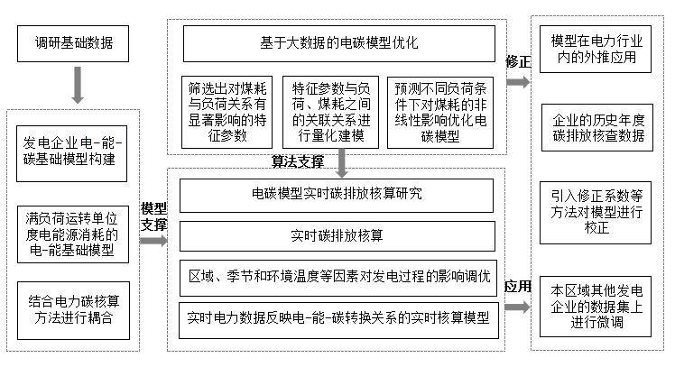

1. 核算步骤
   * + 1. 基础数据调研

应选取基础数据精度高、数据颗粒度细的燃煤企业、燃气企业各1家~2家，绘制其电－能－碳全年供给/消耗曲线，从供能端建立核算模型基础数据库，并连接发电企业的生产数据、碳排放数据、物料消耗数据和外部数据。

* + - 1. 电碳耦合精细化模型构建
         1. 针对发电企业内部用电情况，基于电能的可实时监测特点，通过一定时间范围内的历史用电和碳排放状态来预测未来的碳排放情况状态。
         2. 应将采集的基础数据库中的数据作为模型输入，利用时序图神经网络求解供能端内部用电情况下电碳耦合关系。
         3. 以单个设备作为图神经网络节点，利用传感器实时监测数据提供训练特征，构建时序图神经网络。
         4. 采用图神经网络捕获电、碳传递关系，完成典型发电企业内部的电碳耦合精细化建模。
      2. 火电企业层级建模

基于不同电源类型的电力供给曲线、燃料消耗曲线、碳排放情况，应选取代表性节点数据，进行机器学习建模，综合前述火电厂自身用电电碳耦合关系，构建火电企业层级电－能－碳关联模型框架，对煤电、气电两种类型电源的企业进行全运行工况下的实时电－能－碳建模，见图4。

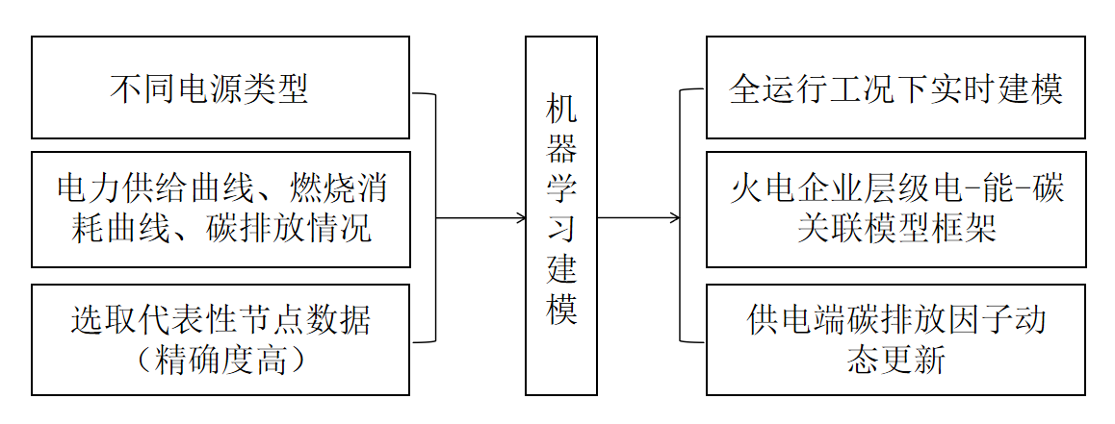

1. 火电企业层级建模
   * 1. 核算方法
        1. 图神经网络
           1. 根据图神经网络原理，应确定计算关系矩阵图，见图2。

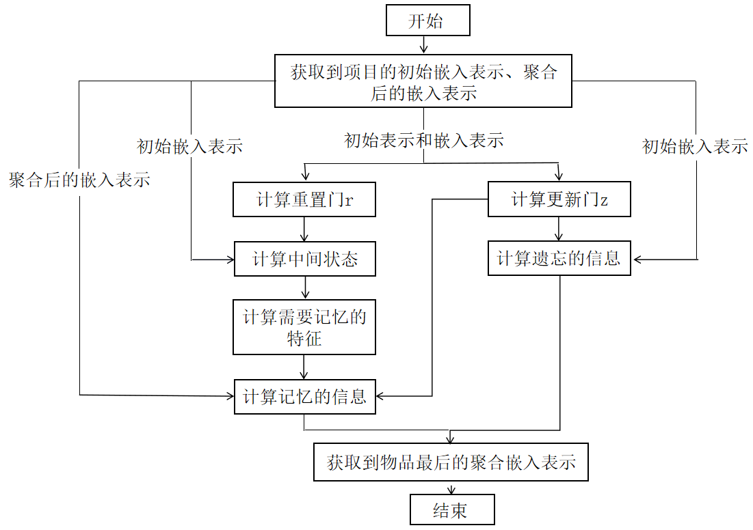

1. 计算关系矩阵图
   * + - 1. 根据火力发电企业生产流程确定不同设备的序列，应采用自然数进行编号，赋值于相应的边，即代表会话的当前时序特征，可得到关于当前图的关系矩阵。为降低量纲影响的计算复杂度，可使用tanh按x轴进行调整得到tanh'(x)函数，将矩阵元素进行合理映射到0到1之间，见公式（1）。

 ()

式中：

x——关系矩阵中的元素。

* + - * 1. 应将门控循环单元(GRU)引入图神经网络中，图神经网络学习次数设为固定步数，通过遗忘门和更新门来控制信息筛选。进入图神经网络训练，完成序列中每个项目信息的传播及其邻居信息的聚合,最终得到每个项目的聚合嵌入表示。图神经网络t层节点如何聚合邻居t-1层节点信息的过程见公式（2）。

 ()

式中：

——项目i聚合t层邻居信息最终得到的目标嵌入表示；

——标准化后的关系矩阵；

——项目节点的初始d维嵌入表示；

i ——第i个项目节点；

n ——图中项目节点的数量；

H ——单位矩阵；

b ——偏置矩阵。

* + - * 1. 基于门控循环单元建模物品嵌入表示的计算方法应满足以下要求。

分别计算得到关于t时刻项目v的重置门r和更新门z的状态，见公式（3）、公式（4）。

 ()

 ()

式中：

 ——t时刻项目v更新门的状态；

——t时刻项目v的重置门的状态；

——更新门所对应的参数矩阵；

——重置门所对应的参数矩阵；

 ——项目节点特征表示进入一层图神经网络学习得到的目标聚合嵌入表示；

——项目节点的t-1层节点特征表示。

利用和重置门,计算中间状态，见公式（5）。

 ()

式中：

——节点特征表示量的中间状态；

——项目节点的t-1层节点特征表示；

r ——重置门。

结合输入特征a,计算需要记忆的部分，见公式（6）。

 ()

式中：

——节点特征表示量中需要记忆的部分；

——项目节点特征表示进入一层图神经网络学习得到的目标聚合嵌入表示；

——项目节点的t-1层节点特征表示；

W、U ——参数矩阵。

计算得到目标节点的最终特征表示，其中z为更新门，用于替换需要的信息，1-z为遗忘门，遗忘不必要的信息，见公式（7）。

 ()

式中：

 ——计算得到最终聚合后的节点特征表示量；

 ——t时刻项目v更新门的状态；

——项目节点的t-1层节点特征表示；

 ——节点特征表示量中需要记忆的部分。

* + - 1. 机器学习建模
         1. 根据机器学习建模原理，应确定计算模型框架，见图6。

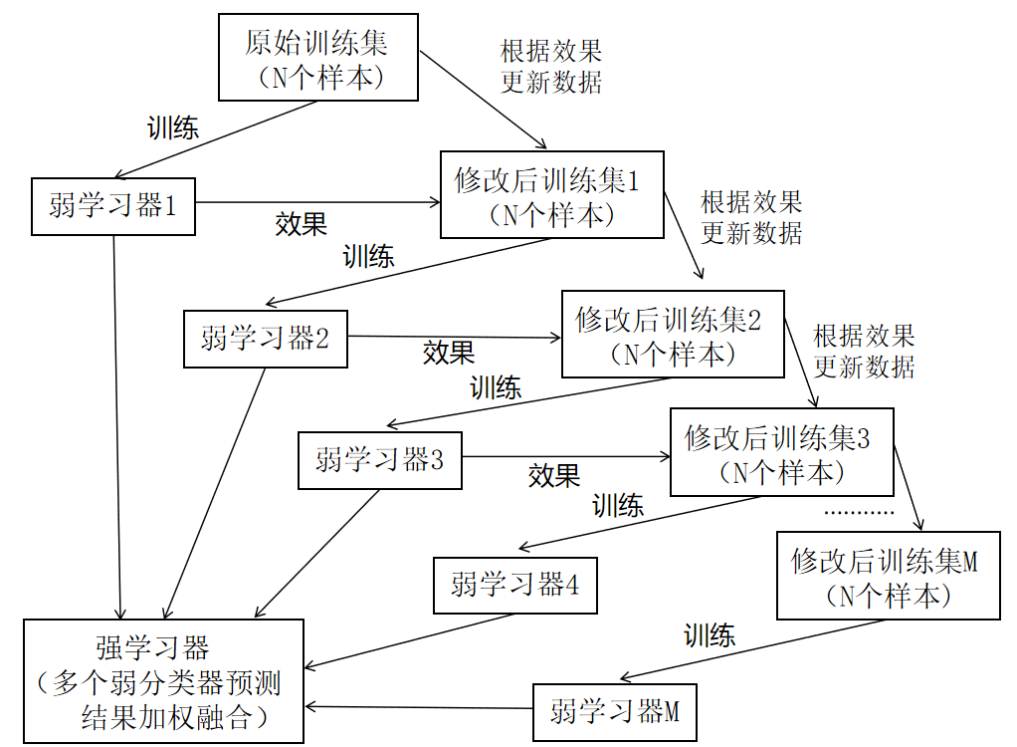

1. 模型框架
   * + - 1. 应采用机器学习建模，采用CatBoost算法构建火电企业层级电－能－碳关联模型框架，具体算法应满足以下要求：
2. 初始化一个弱学习器F0(x)；
3. 对于弱学习器中的每个样本，计算损失函数相对于当前迭代下模型的负梯度，见公式（8）；

 ()

式中：

L ——损失函数；

yi ——第i个样本的实际值；

xi ——样本i的输入特征向量；

F(xi)——模型对第i个样本的预测值。

其中，对于回归问题，可采用均方误差损失函数，见公式（9）；

 ()

式中：

yi ——第i个样本的实际值；

xi ——样本i的输入特征向量；

f(xi)——模型对第i个样本的预测值；

n ——样本数量。

1. 利用决策树算法，每轮的决策树选择负梯度最大的点作为分裂点，训练一个新的弱学习器，使样本损失最小化；
2. 将新的弱学习器加权至模型中，得到新的模型；
3. 重复c）、d）、e）通过迭代更新权值减小残差，直至达到设定的阈值。
   1. 数据质量
      1. 基本要求

应加强碳排放数据质量管理工作，包括但不限于以下方面：

1. 建立企业碳排放核算和报告规章制度，包括负责机构和人员、工作流程和内容、工作周期和时间节点等，指定专职人员负责企业碳排放核算和报告工作；
2. 根据各种类型碳排放源的重要程度对其进行等级划分，并建立企业碳排放源一览表，对于不同等级的排放源的活动数据和排放因子数据的获取提出相应的要求；
3. 对现有监测条件进行评估，并制定相应的数据质量控制计划，包括对活动数据的监测和对燃料低位发热量等参数的监测及获取要求；定期对计量器具、检测设备和在线监测仪表进行维护管理，并记录存档；
4. 建立健全碳数据记录管理体系，包括数据来源，数据获取时间以及相关责任人等信息的记录管理；
5. 建立企业碳排放报告内部审核制度，定期对碳排放数据进行交叉校验，对可能产生的数据误差风险进行识别，并提出相应的解决方案。
   * 1. 方法
        1. 应与试点企业的碳核查数据进行交叉验证，可通过核查报告、生态环境厅碳市场交易平台等获取。
        2. 应与试点企业的实时直测的碳排放数据（如有）进行交叉验证，可通过CEMS等获取。
     2. 技术
        1. 模型质量控制

应包括但不限于排放因子数据质量控制、活动水平数据质量控制、电能碳模型质量控制及优化。

* + - 1. 模型校准优化

应包括但不限于数据对比、灵敏度分析、交叉验证、误差分析、模型验证与更新等。

* + 1. 认可

可委托第三方专业测评机构出具模型方法、数据准确度测评报告。

* 1. 评价报告

评价报告应包括但不限于以下内容：

1. 基本情况：
   1. 报告主体名称；
   2. 报告主体介绍；
   3. 功能单位。
2. 系统边界：
   1. 阶段定义；
   2. 时间周期；
   3. 地理范围；
   4. 排放源类型；
   5. 排放源排除。
3. 计算方法公式：
   1. 化石燃料燃烧；
   2. 电力得排放计。
4. 碳足迹核算：
   1. 各阶段排放源计算程序；
   2. 活动数据收集及排放系数来源说明；
   3. 报告主体生命周期碳足迹结果及说明。
5. 报告管理和保存：
   1. 使用；
   2. 管理保存方法；
   3. 有效期；
   4. 保密性。
6. 参考文献；
7. 支持性文献。
8. （资料性）  
   碳足迹评价报告

碳足迹评价报告见表A.1。

* 1. 碳足迹评价报告

|  |  |  |  |  |  |  |
| --- | --- | --- | --- | --- | --- | --- |
| 碳足迹评价报告 | | | | | | |
| 申请方 | 名称 |  | | | | |
| 地址 |  | | | | |
| 负责人 |  | 电话 |  | 传真 |  |
| 联系人 |  | 电话 |  | 邮政编码 |  |
| 电子邮箱 |  | | | | |
| 评价结构 | 机构名称 |  | | | | |
| 地址 |  | | | | |
| 负责人 |  | 电话 |  | 传真 |  |
| 联系人 |  | 电话 |  | 邮政编码 |  |
| 电子邮箱 |  | | | | |
| 报告主体信息 | | | | | | |
| （包括但不限于名称、报告主体介绍等内容） | | | | | | |
| 系统边界 | | | | | | |
| （包括但不限于生命周期阶段定义、时间周期、地理范围、排放源类型等内容） | | | | | | |
| 碳足迹计算方法 | | | | | | |
| （包括但不限于各种排放源的计算公式，如电力排放计算公式等内容） | | | | | | |
| 碳足迹核算 | | | | | | |
| （包括但不限于各阶段排放源计算程序、活动数据收集及排放系数来源说明、报告主体生命周期碳足迹结果及说明等内容） | | | | | | |
| 报告管理和保存 | | | | | | |
| （对报告的使用这、管理保存方法、有效期、保密性等内容） | | | | | | |
| 参考文献 | | | | | | |
| （报告涉及到的所有参考文献说明等内容） | | | | | | |
| 支持性文献 | | | | | | |
| （报告涉及的相关支持材料清单及附件等内容） | | | | | | |
| 其他需要说明的事项 | | | | | | |
| （其他需要说明的事项） | | | | | | |

**三、主要试验和情况分析**

结合国内外的行业测试标准和企业内部工厂管控的项目进行要求规定和试验验证。

**四、标准中涉及专利的情况**

无

**五、预期达到的效益（经济、效益、生态等），对产业发展的作用的情况**

碳排放核算企业规范运营，在国际市场上有机会与其他各国（相关）企业竞争。

**六、与有关的现行法律、法规和强制性国家标准的关系**

与现行法律、法规和强制性标准没有冲突。

**七、重大意见分歧的处理依据和结果**

标准制定过程中，未出现重大意见分歧。

**八、标准性质的建议说明**

本标准为团体标准，供社会各界自愿使用。

**九、贯彻标准的要求和措施建议**

无。

**十、废止现行相关标准的建议**

本标准为首次发布。

**十一、其他应予说明的事项**

无。